|  |
| --- |
| **T.D. de chimie n°3**  **Structure électronique des molécules** |

***Applications directes du cours n°1, 2, 5, 7, 8, 9 corrigés***

***TD : n° 3,4,6***

Exercice 1 : 🕮 **Prévoir et interpréter les structures de type AXn avec et AXpEq avec p + q = 3 ou 4**

Donner la géométrie des molécules et ions suivants à l'aide de la méthode VSEPR : CH2Cl2, COCl2, SO2Cl2, I3-, CH4N2O (C central, est lié à O et aux N )

Exercice 2 : 🕮 **Etablir un ou des schémas de Lewis pertinents pour une molécule ou un ion**

1. Donner la structure de Lewis des espèces suivantes : N2, N3- (ion azoture), NO2+ (ion nitronium), NO+ (ion nitrosonium), N2O (protoxyde d'azote, gaz hilarant).
2. Donner les deux structures de Lewis de NO2, l'une comportant l'électron célibataire localisé sur l'azote, l'autre comportant l'électron célibataire localisé sur l'oxygène.
3. A partir des deux structures de Lewis précédentes, proposer trois formules développées possibles du tétroxyde de diazote N2O4.
4. Proposer une représentation de Lewis pour le pentaoxyde de diazote : N2O5

Exercice 3 : 🕮 **Identifier et représenter les enchaînements donnant lieu à une** **délocalisation électronique**

1. Dans la colonne du tableau périodique comprenant l'azote 7N, on trouve également le phosphore 15P et l'arsenic 33As. Donner leur structure électronique.
2. Combien de liaisons covalentes peuvent être établies par les trois éléments N, P ou As en leur imposant une charge formelle nulle ?
3. L'arsenic peut donner deux bromures : AsBr3 et AsBr5. Représenter selon Lewis la formule de chacun de ces deux bromures. Peut-on obtenir les mêmes bromures avec N et P ?
4. Donner une représentation spatiale de ces bromures en théorie VSEPR.
5. L'arsenic est susceptible de donner les ions arsénites AsO33- et arséniates AsO43-. Donner une représentation de Lewis de chacun de ces ions (O n'est lié qu'à As).
6. Dans chacun de ces deux ions, les liaisons As-O ont la même longueur mais elles sont de longueur différente d'un ion à l'autre. Pourquoi ?
7. Donner la formule des arsénites de sodium, de calcium et d'aluminium : 11Na, 20Ca et 13Al.

*Indication : on cherche les composés ioniques neutres formés par les ions de ces éléments et l'ion arsénite.*

🕮 Comparer les **électronégativités** de deux atomes à partir de données ou de leurs **positions dans le tableau périodique.**

Relier l’existence ou non d’un **moment dipolaire permanent** à la structure géométrique d’une molécule.

Déterminer direction et sens du **vecteur moment dipolaire** d’une liaison ou d’une molécule.

Exercice 4 :

On considère la molécule hypervalente PH3Cl2. (*Données : cP = 2,2 ; cH = 2,2 ; cCl = 3,1*)

1. Donner sa structure de Lewis. Quelle est la géométrie autour du phosphore ?
2. Montrer que trois stéréoisomères différents peuvent être envisagés pour cette molécule.
3. Quel est celui dont le moment dipolaire est nul ? Pourquoi ?

Exercice 5 :

1. Donner la structure de Lewis de CO. Les charges sont-elles en accord avec l'électronégativité ?
2. En supposant le modèle ci-dessus effectif, calculer le moment dipolaire théorique en sachant que lCO = 115 pm ; 1,0 D = 0,34.10-29 C.m et e = 1,6.10-19 C.
3. En réalité, on mesure µ = 0,15 D. Calculer la charge portée par chaque atome. En déduire le pourcentage d'ionicité de la liaison CO et interpréter.

Exercice 6 :

Voici la longueur des liaisons carbone–halogène et leurs moments dipolaires :

|  |  |  |  |  |
| --- | --- | --- | --- | --- |
| **Liaison** | C–F | C–Cl | C–Br | C–I |
| **dC–X (en pm)** | 135 | 177 | 194 | 214 |
| **µ (en D)** | 1,51 | 1,57 | 1,48 | 1,29 |

En déduire le caractère ionique de ces liaisons. Commenter (1D = 0,34.10-29C.m).

Exercice 7 :

1. Donner la structure de Lewis de la molécule d’eau.
2. Indiquer, à l’aide de la théorie VSEPR, la géométrie de cette molécule. Quelle est la valeur de l’angle (HOH), noté *q*, prévue par la méthode VSEPR ?
3. Déterminer la valeur exacte de q, sachant que le moment dipolaire de la liaison O–H s’élève à 1,51 D et que le moment dipolaire résultant de la molécule d’eau vaut 1,85 D.

🕮 **Mettre en évidence une délocalisation électronique à partir de données expérimentales**

🕮 **Identifier et représenter les enchaînements donnant lieu à une** **délocalisation électronique**

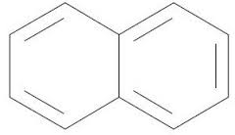

Exercice 8 :

Une structure de Lewis du naphtalène est donnée par :

1. Trouver deux autres formules mésomères sans séparation de charges qui participent aussi à la représentation de cette molécule.
2. Différentes longueurs de liaison ont été mesurées expérimentalement  : C1-C2 : 137 pm ; C2-C3 : 142 pm

A l'aide des différentes formules mésomères interpréter ces différences.

1. Pour les autres liaisons du naphtalène, préciser lesquelles mesurent 137 pm, lesquelles mesurent 142 pm.

Exercice 9 :

1. L’acide phosphoreux
   1. Écrire deux structures de Lewis isomères envisageables et raisonnables pour l’acide phosphoreux H3PO3 selon que les H sont tous portés pas les atomes d’oxygène ou pas.
   2. Une des formes basiques de l’acide phosphoreux possède trois formes mésomères, il s’agit de l’ion phosphite HPO32-. En déduire la représentation de Lewis correcte de cet acide parmi celles proposées dans la question a). Préciser alors sa géométrie.
2. Acidité et mésomérie
   1. Donner la formule de Lewis des bases CH3COO– et CH3CH2O–.
   2. Proposer une explication pour justifier la différence d’acidité de l’acide éthanoïque CH3COOH et de l’éthanol CH3CH2OH.
   3. Selon le même raisonnement, justifier l’évolution des pKA dans la série suivante : HClO, HClO2 et HClO3.

**Données :**

* *Z*(H) = 1 ; *Z*(B) = 5 ; *Z*(C) = 6 ; *Z*(N) = 7 ; *Z*(O) = 8 ; *Z*(S) = 16 ; *Z*(Cl) = 17
* pKA(CH3COOH / CH3COO–) = 4,8 ; pKA(CH3CH2OH / CH3CH2O–) = 16
* pKA(HClO / ClO−) = 7,5 ; pKA(HClO2 / ClO2−) = 2,0 ; pKA(HClO3 / ClO3−) = –2,7
* On rappelle qu’un acide est d’autant plus fort qu’il perd facilement son proton, c’est-à-dire que son pKA est faible.

Exercice 10 : Résolution de problème

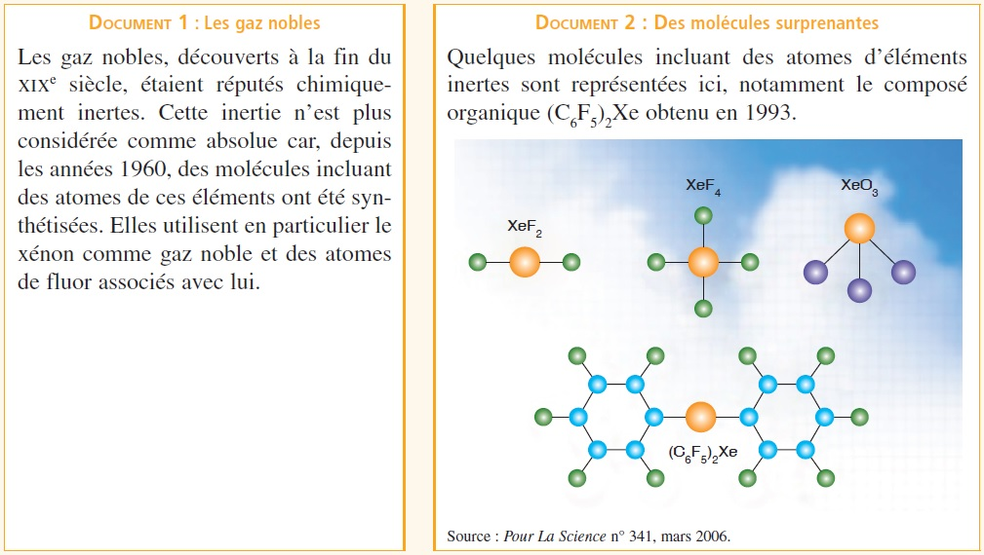

1. Pourquoi la synthèse de ces molécules apparaît-elle comme contradictoire avec vos connaissances ?
2. Justifier la géométrie des molécules proposées dans le document 2.
3. Pourquoi utilise-t-on le xénon à votre avis, plutôt que le néon par exemple ?

**Pour aller plus loin :**

Les halogènes sont les éléments de la colonne n°17 de la classification périodique des éléments. Les quatre premiers d'entre eux (les seuls connus avant 1940) sont listés par ordre alphabétique dans le tableau ci-après, avec quelques unes de leurs propriétés : rayon atomique r et énergies de liaisons moléculaires.

|  |  |  |  |  |
| --- | --- | --- | --- | --- |
| **Élément A** | Brome Br | Chlore Cl | Fluor F | Iode I |
| **r (pm)** | 114 | 99 | 71 | 133 |
| **DA-A (kJ.mol-1)** | 192 | 243 | 155 | 151 |
| **DH-A (kJ.mol-1)** | 366 | 432 | 570 | 298 |

1. Qu'ont en commun les configurations électroniques de ces quatre éléments dans leur état fondamental ?
2. Classer ces quatre éléments par ordre de numéro atomique croissant.
3. Déduire des deux questions précédentes la configuration électronique complète de chacun des quatre éléments, puis leur numéro atomique. Préciser quels sont les électrons de cœur et les électrons de valence dans chaque cas.
4. Proposer une interprétation qualitative pour l'évolution de rayon constatée dans la colonne étudiée ici.
5. Donner la définition qualitative de l'électronégativité d'un élément chimique.
6. D'après les positions des quatre halogènes dans le tableau périodique (déterminées à la question 2.), classer ces éléments dans l'ordre croissant d'électronégativité.
7. Classer les dihalogènes du plus oxydant au moins oxydant. Justifier.

On cherche maintenant à déterminer quelques valeurs numériques d'électronégativité, en utilisant deux échelles différentes. L'électronégativité est notée c.

**L'échelle de Pauling**

Dans cette échelle historique, qui reste la plus utilisée de nos jours, la différence d'électronégativité entre deux éléments A et B est donnée par :

(cA – cB)² = kP.(DA-B – (DA-A.DB-B) ½),

où les Di désignent les énergies des liaisons i et kP = 1 eV-1.

On pose cH = 2,20 pour l'hydrogène et on donne DH-H = 436 kJ.mol-1.

1. Calculer les électronégativités du chlore et du brome dans l'échelle de Pauling.
2. En déduire la valeur de l'énergie de liaison DBr-Cl dans la molécule Br-Cl. Comparer à la valeur expérimentale DBr-Cl = 218 kJ.mol-1.
3. La molécule BrCl est-elle appelée bromure de chlore ou chlorure de brome ?

*Données : 1 eV = 1,6.10*-19 *J ; NA = 6,02.1023 mol-1*

**Éléments de correction**

Exercice 3 :

**1)** N : 1s22s22p3 ; P :[Ne]3s23p3 ; As : [Ar]3d104s24p3 **2)** 3 pour N, 3 ou 5 pour P et As qui peuvent être hypervalents **3)** AsBr3 possible pour N et P. Pour AsBr5 il y a hypervalence de As donc impossible pour N mais possible pour P. **4)** AsBr3 est AX3E1 → pyramide à base triangulaire (dérive d'une structure tétraédrique) et AsBr5 est AX5 → bipyramide à base triangulaire. **5)** AsO33– possède 3 simples liaisons, 1 doublet non liant sur As, 3 sur chaque O et donc une charge formelle négative sur chaque O. Il est donc AX3E1 : pyramide à base triangulaire. Dans AsO43–, le doublet non liant sur As est remplacé par une double liaison As=O. Il est donc AX4E0 : tétraèdre. **6)** Dans AsO33–, toutes les liaisons sont simples ; dans AsO43–, l’existence de 4 forme mésomères identiques implique que les liaisons AsO sont identiques : 3/4 simples et 1/4 doubles, elles sont donc plus courtes que dans AsO33–. **7)** Les éléments donnés forment préférentiellement les ions suivants : Na+, Ca2+ et Al3+. Les composés neutres formés avec l’ion arsénite sont donc : Na3AsO3, Ca3(AsO3)2, AlAsO3.

Exercice 4 :

**1)** PH3Cl2 est AX5 : bipyramide à base triangulaire (le phosphore est central) **2)** On distingue deux types de positions pour les substituants du phosphore : il y a 2 positions dites axiales (sur la hauteur de la bipyramide) et 3 positions dites équatoriales (sur la base triangulaire). Les 3 isomères diffèrent par la position relative des substituants : soit les 2 Cl sont axiaux, soit les 2 sont équatoriaux, soit l'un est axial et l'autre est équatorial. **3)** Dans le premier cas, la molécule est apolaire car elle est parfaitement symétrique : les moments dipolaires de chaque liaison se compensent.

Exercice 6 :

Caractère ionique : d = µC-X(D)*0,34.10–29/(dC-X(m)*e) = 23% ; 19% ; 16% ; 13%. (Le caractère ionique diminue au fur et à mesure que l'électronégativité de l'halogène diminue.)

Exercice 10 :

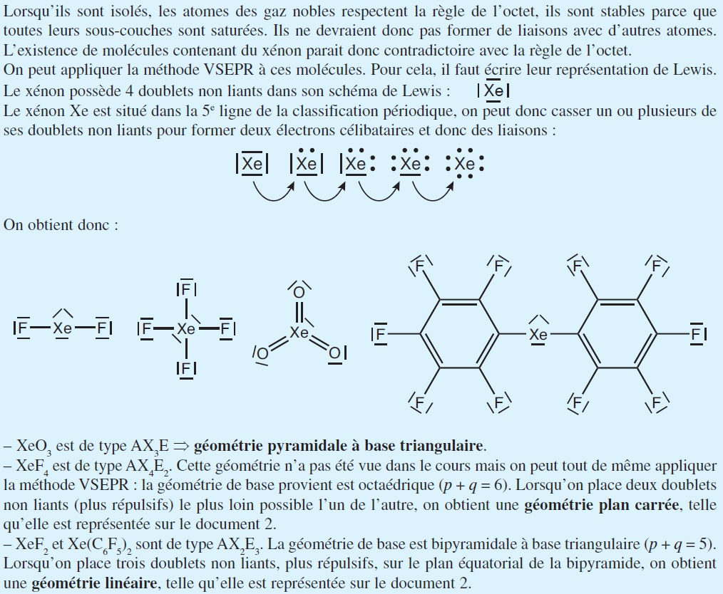

Pour aller plus loin : corrigé

**8)** En remplaçant dans la formule, on obtient : c(Cl) = 3,25 et c(Br) = 3,09. Attention aux unités : il faut convertir les eV en kJ.mol-1 : 1 eV = 1,6.10-19 J = 1,6.10-19*6,02.1023 J.mol-1 = 1,6.10-19*6,02.1023*10-3 kJ.mol-1 et donc 1 eV-1 = (1,6.10-19*6,02.1023*10-3)-1(kJ.mol-1)-1 = 1,04.10-2 (kJ.mol-1)-1 **9)** On détermine l'expression de DBrCl :Application numérique : DBr-Cl = 219,0 kJ.mol-1

écart à la valeur expérimentale : 0,5% → très bon accord (moins de 1%). **10)** Par analogie avec HCl ou NaCl, la terminaison -ure revient à l'espèce chargée négativement, donc la plus électronégative, ici le chlore. BrCl est donc le chlorure de brome.